UNIVERSIDAD DE SAN BUENAVENTURA
Optativa II · Ingeniería de Software
MARKETPLACE
Documentación Firebase
Configuración, modelo de datos y reglas de seguridad
Basado en IEEE 1016 (vista de datos) · Código MKT-FIR-001 · Versión 2.0
Integrante | Rol Scrum
Sarah Isabella Peña | Product Owner
Juan Carlos Diaz | Scrum Master
Sebastian Grande Moreno | Developer
Docente: Ing. Jairo Armando Salcedo Aranda
Bogotá D.C., 3 de noviembre de 2026

Control de versiones
Versión | Fecha | Autor | Descripción
1.0 | 02/11/2026 | Equipo Marketplace | Versión inicial: autenticación, catálogo, carrito, pedidos y chatbot.
2.0 | 03/11/2026 | Equipo Marketplace | Perfiles Comprador y Administrador, favoritos, historial de pedidos, panel y gestión de catálogo.

Tabla de contenido
Control de versiones 2
Tabla de contenido 2
1. Resumen 3
2. Authentication 3
3. Modelo de datos en Firestore 4
3.1 users/{uid} 4
3.2 carts/{uid} 5
3.3 orders/{id} 5
4. Reglas de seguridad (sin cambios) 5
4.1 Compatibilidad de las nuevas funciones con las reglas 6
5. Verificación en la consola 6
6. Evolución sugerida (requiere autorización) 6

1. Resumen
Marketplace usa Firebase Authentication (correo y contraseña) y Cloud Firestore. En la versión 2.0 los perfiles se añadieron sin modificar la configuración del proyecto ni las reglas de seguridad: solo se agregaron campos nuevos a documentos que cada usuario ya podía escribir.
Dato | Proyecto
Project ID | marketplace-bdf94
Paquete Android | com.optativa.marketplace
Plan | Spark (gratuito)
Servicios | Authentication (Email/Password) · Cloud Firestore
Archivo de configuración | app/google-services.json
Dependencias | firebase-bom 33.1.2 · firebase-auth · firebase-firestore

2. Authentication
Operación | Método del SDK | Dónde
Registro | createUserWithEmailAndPassword + updateProfile(displayName) | register()
Login | signInWithEmailAndPassword | login()
Sesión persistente | FirebaseAuth.currentUser | Inicialización del ViewModel
Recuperar / cambiar contraseña | sendPasswordResetEmail | resetPassword(), sendPasswordChange()
Editar nombre | updateProfile(displayName) | updateProfile()
Cerrar sesión | signOut | logout()

Los errores del SDK se traducen a español con AuthErrors.message(code).

3. Modelo de datos en Firestore
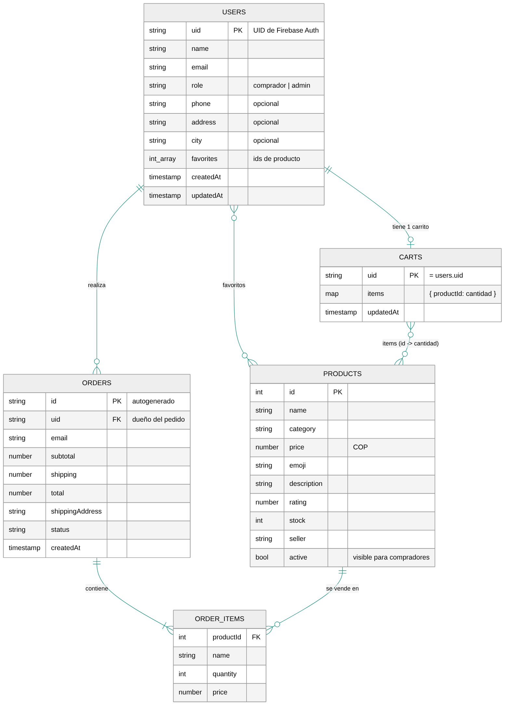
Figura 1. Colecciones y relaciones

3.1 users/{uid}
Campo | Tipo | Obligatorio | Descripción | Desde
name | string | Sí | Nombre visible | v1.0
email | string | Sí | Correo de la cuenta | v1.0
createdAt | timestamp | Sí | Fecha de registro (servidor) | v1.0
role | string | Sí | "comprador" o "admin" (informativo) | v2.0
phone | string | No | Teléfono de contacto | v2.0
address | string | No | Dirección de envío | v2.0
city | string | No | Ciudad de envío | v2.0
favorites | array<number> | No | Ids de productos favoritos | v2.0
updatedAt | timestamp | No | Última edición del perfil | v2.0

3.2 carts/{uid}
Campo | Tipo | Descripción
items | map<string, number> | Id de producto → cantidad. Ej.: { "3": 2, "5": 1 }
updatedAt | timestamp | Última modificación

3.3 orders/{id}
Campo | Tipo | Descripción | Desde
uid | string | Dueño del pedido (validado por las reglas) | v1.0
email | string | Correo del comprador | v1.0
items | array<map> | { productId, name, quantity, price } | v1.0
total | number | Total pagado | v1.0
createdAt | timestamp | Fecha del pedido | v1.0
subtotal | number | Suma de productos | v2.0
shipping | number | Costo de envío | v2.0
shippingAddress | string | Dirección y ciudad del perfil | v2.0
status | string | Estado («Confirmado») | v2.0

4. Reglas de seguridad (sin cambios)
rules_version = '2';
service cloud.firestore {
match /databases/{database}/documents {
match /users/{uid} {
allow read, write: if request.auth != null && request.auth.uid == uid;
}
match /carts/{uid} {
allow read, write: if request.auth != null && request.auth.uid == uid;
}
match /orders/{orderId} {
allow create: if request.auth != null && request.resource.data.uid == request.auth.uid;
allow read: if request.auth != null && resource.data.uid == request.auth.uid;
allow update, delete: if false;
}
}
}

4.1 Compatibilidad de las nuevas funciones con las reglas
Función v2.0 | Operación | ¿Permitida? | Motivo
Editar perfil | set(merge) en users/{uid} propio | Sí | El usuario escribe su propio documento.
Favoritos | set(merge) favorites en users/{uid} | Sí | Ídem.
Completar rol | set(merge) role en users/{uid} | Sí | Ídem; el rol no da permisos.
Historial | orders where uid == auth.uid | Sí | La consulta coincide con la regla de lectura.
Pedido con dirección | create orders con uid propio | Sí | Los campos extra no afectan la regla.
Catálogo admin | Sin Firestore (local) | N/A | Decisión DD-02.

Por qué el rol no viene de Firestore: como las reglas permiten a cada usuario editar su users/{uid}, cualquiera podría escribir role: "admin". Por eso la app decide el rol con AdminConfig y el campo role es solo informativo para la consola.

5. Verificación en la consola
Qué comprobar | Dónde
Usuarios registrados | Authentication → Users
Perfil, rol, favoritos | Firestore → Datos → users → (uid)
Carrito | Firestore → Datos → carts → (uid)
Pedidos con dirección y estado | Firestore → Datos → orders

6. Evolución sugerida (requiere autorización)
- Colección products con lectura pública y escritura solo para administradores.
- Rol por Custom Claims asignado desde Cloud Functions o Admin SDK.
- Regla de lectura de orders para administradores, para un panel de ventas global.
- Transacciones para descontar stock de forma atómica entre dispositivos.

